Zkušební řád – 5. kyu

I. UKEMI WAZA
- na žíněnce, z místa, na obě strany (mae, joko, uširo, zempo, ukemi). Mimo
žíněnku zempo ukemi pouze z kolen.

II. NAGE WAZA
- TACHI WAZA:
Goši waza: ko curi goši (o goši, uki goši, goši guruma) boční přehoz

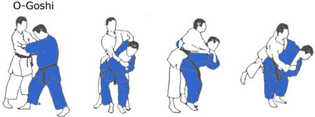

Aši waza: o soto gari

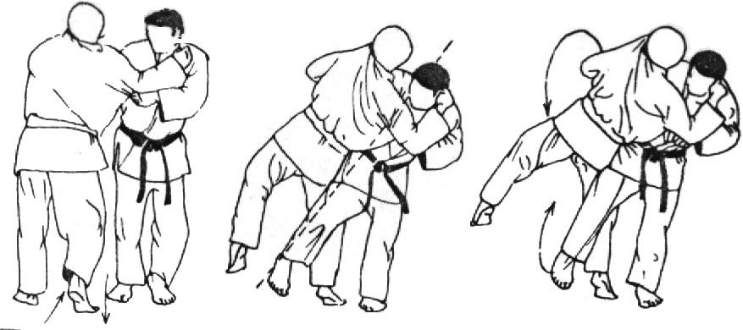

Te waza: morote gari (uširo morote gari)

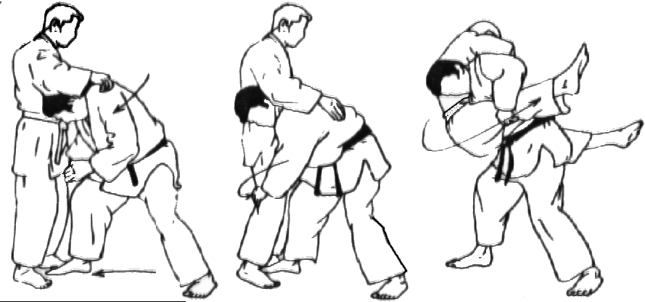

- SUTEMI WAZA:
Joko sutemi waza: joko wakare

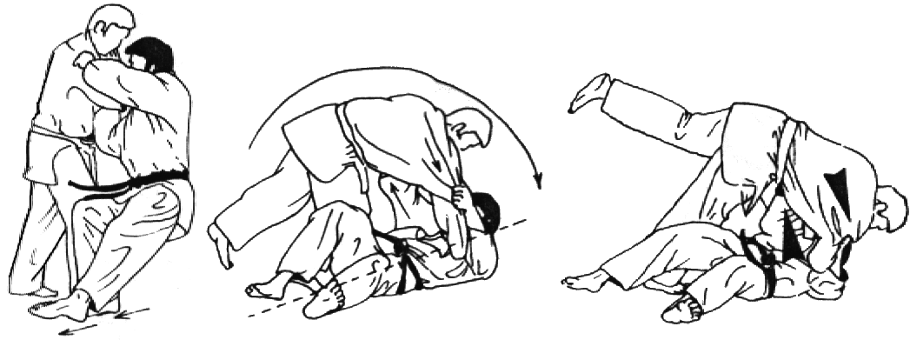

III. ATEMI WAZA
a) KOBUŠI ATE WAZA: tsuki (oi, gyaku, kagi, ura, tate, age) – údery pěstí

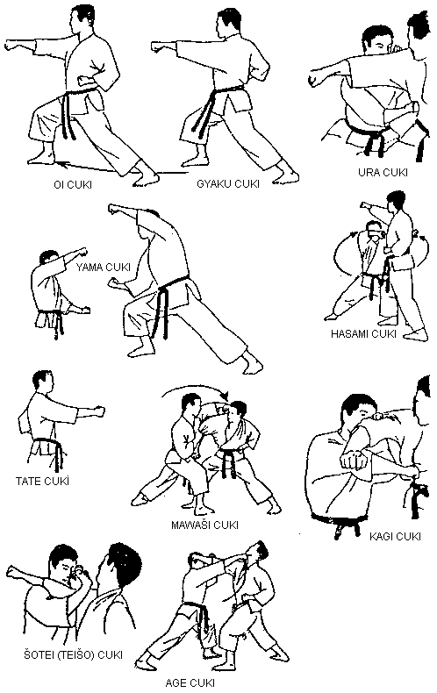

b) KERI WAZA: kin geri

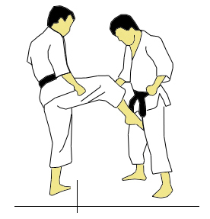

hiza geri (mae, mawaši, joko) kop kolenem

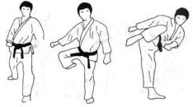

IV. KATAME WAZA
a) OSAE KOMI WAZA: kesa gatame

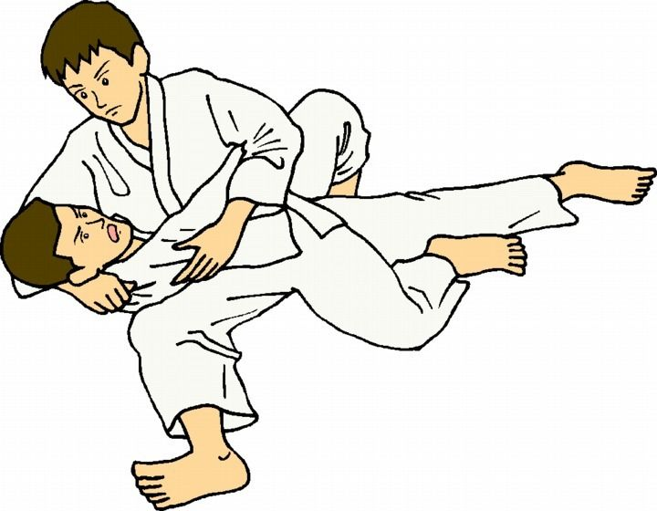

b) ŠIME WAZA: hadaka šime

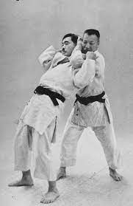

c) KWANSETSU WAZA: kote mawaši
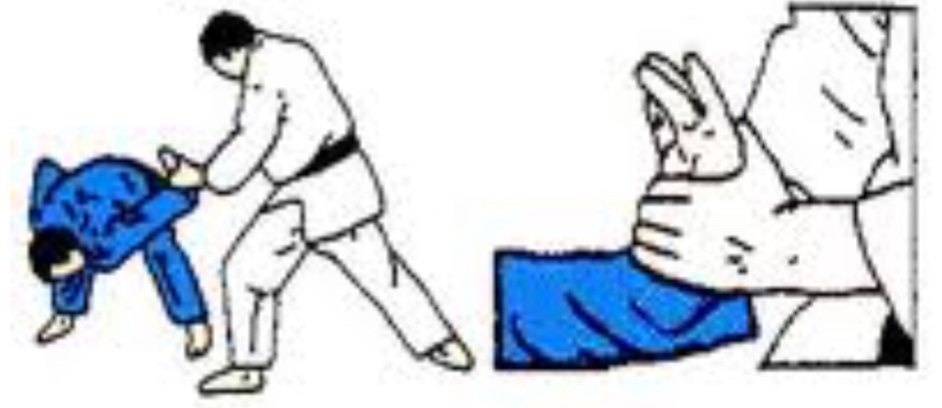

waki gatame

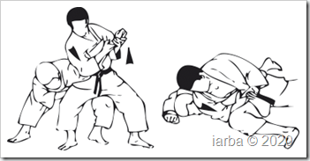

jubi hišigi (oja jubi hišigi) lámání prstů

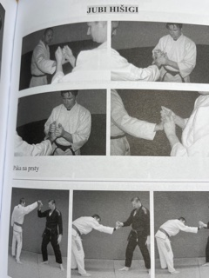

oja jubi garami lámání palce

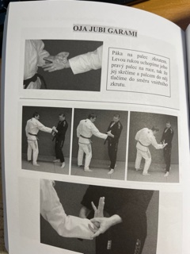

V. OBRANY PROTI PŘEDEPSANÝM ÚTOKŮM
- vyprošťovací techniky (proti úchopu za zápěstí, oděv, obejmutí přes ruce a pod rukama, za vlasy)

VI. TEORIE
- § 13, 14 Trestního zákona
- principy a význam Jiu Jitsu
- vysvětlení pojmů – tori, maita, goši, mae, joko, migi, hidari

Poznámka: obrany proti předepsaným útokům a řešení bojových situací je možno provést dle uvážení zkušebního komisaře formou secvičeného nebo volného boje.

Příklady použití

O-goshi, hiza geri, tsuki:

Proti obloukovému úderu kryt a zachycení protivníka. Následuje hiza geri (kop kolenem) do močového měchýře a ihned provádím o goshi. Jednu protivníkovu ruku držím, zakleknu žebra a provedu tsuki (úder pěstí) do hlavy.

O soto gari, tsuki:

Proti úderu tyčí na hlavu provádím blok v co nejranější fázi úderu se zachycením ruky. Zároveň provádím úder předloktím na krk a zachycení ramene protivníka svou druhou rukou. Pak následuje o soto gari. Jednu protivníkovu ruku držím, zakleknu žebra a provedu tsuki (úder pěstí) do hlavy.

Moroto gari:

Proti širokému obloukovému úderu (proti úderu palicí na hlavu, Proti útoku židlí na hlavu) se sehnu pod úderem. Provádím morote gari. Přidržím jednu nohu a provádím dupnutí do genitálií.

Joko wakare, kesa gatame:

Proti obloukovému úderu provádím zároveň kryt, chytám za hlavu nebo klopu oděvu a provádím joko wakare. Poté plynulí přechod do držení kesa gatame.

Tsuki:

Útočník provede libovolný úder pěstí (tsuki). Obránce provádí blok a odpovídá libovolným úderem pěstí.

Napřiklad:

Útočník provádí přímý úder se zadní ruky (guaku tsuki) na hlavu. Provedu blok přední rukou a odpovídám přímým úderem se zadní ruky (guaku tsuki) na hlavu .

Útočník provádím obloukový úder ( hák, mawaši tsukina) hlavu. Provádím blok a odpovídám přímým úderem se zadní ruky (guaku tsuki) na solar.
Kin geri, kote mawaši:

Útočník chytá za klopu oděvu a provádí úder na hlavu. Jednou rukou kontrolují útočníkovu ruku, která mne drží a druhou blokuji úder. Naznačím úder na útočníkovu hlavu, ale ve skutečnosti provedu kop kin gery na genitálie. Poté ihned nasadím kote mawaši na ruku, která mne držela. Jak se útočník předkloní provedu ještě jedno kin geri na solar nebo hlavu.

Kin geri, waki gatame:

Útočník chytá za klopu oděvu a provádí úder na hlavu. Jednou rukou kontrolují útočníkovu ruku, která mne drží a druhou blokuji úder. Naznačím úder na útočníkovu hlavu, ale ve skutečnosti provedu kop kin gery na genitálie. Poté ihned nasadím waki gatame na ruku, která mne držela.

Hiza geri, waki gatame:

Útočník bodá nožem na žaludek. Provádím současně blok a úder hranou ruky (šuto) na krk. Zachytávám ruku s nožem a rameno protivníka se současným kopem kolem hiza geri do slabin. Přecházím do waki gatame a páčím tak dlouho intenzivně dokud útočník nůž nepustí.

Hadaka šime, tsuki:

Protivník ke mně stojí zády. Jednou rukou uchopím za límec a druhou provádím úder pestí gyaku tsuki na ledvinu. Ihned potom prošlapuji nohu aby ho donutil pokleknou. Nasazuji škrcení hadaka šime.

Jubi hišigi, vyproštění s úchopu za vlasy:

Útočník chytá za vlasy zepředu. Přidržím ruku na hlavě a kopnu jej. Pak nasazuji lámání prstů.

Útočník chytá za vlasy zezadu. Přidržím ruku na hlavě a kopnu jej. Protáčím se čelem k němu za současného lámání prstů.

Oja jubi garami, vyproštění z úchopu za oděv:

Útočník chytá za klopu oděvu nebo za rukáv. Nasazuji lámání palce oja jubi garami aby se vyprostil.

Obejmutí přes ruce ze předu, hiza geri:

Útočník obejme přes ruce zepředu. Palci zatlačím do slabin abych si udělal prostor a provádím kop kolenem hiza geri do slabin. Útočníka následně odstrčím.

Obejmutí přes ruce ze zadu, waki gatame:

Útočník obejme přes ruce ze zadu. Pomocí předpažení a úderu do slabin roztrhnu úchop. Ihned přecházím do páky na loket waki gatame.

Obejmutí pod rukama ze předu, hiza geri:

Proti obejmutí ze předu pod rukama ( může být nástup na zápasnický strh) snížím těžiště a tlačím prsty do očí nebo dlaní na nos. Provádím kop kolenem hiza geri do slabin odstrkuji útočníka od sebe.
Obejmutí pod rukama ze zadu, kote mawaši, kin geri:

Proti obejmutí ze zadu ( může být nástup na strh). Snižují těžiště a oběma rukami roztrhávám úchop. Přecházím do kote mawaši a jak se protivník předkloní provedu kop kin geri.

